UNIVERSIDAD DE COLIMA
FACULTAD DE INGENIERÍA MECÁNICA Y ELÉCTRICA

CURSO: CIRCUITOS SECUENCIALES

ACTIVIDAD 17: Descripción Estructural de Circuitos Lógicos en VHDL

Instructor: Dr. Ramón Antonio Félix Cuadras.
_______________________________________________________
Esta actividad está planeada con un enfoque de aprendizaje colaborativo, en el cual lo más importante es el trabajo en equipo para lograr el objetivo de aprender significativamente. Para ello se formarán grupos de 3 personas, que tendrán que leer este documento. La calificación de esta actividad va de 0 a 100 y se asignará proporcionalmente al avance logrado al final de la sesión
_________________________________________________________________________

El objetivo de esta actividad es comprender la descripción estructural de circuitos lógicos en VHDL.
Una de las principales ventajas del lenguaje VHDL es la posibilidad de reutilizar diseños previamente hechos, para formar diseños más complejos de una manera estructurada. Permitiendo, por ejemplo, que varias personas trabajen en paralelo en diseñando y verificando las partes de un proyecto complejo; una vez probadas todas las partes del diseño, éstas se pueden integrar de manera simple para formar el diseño final.

DECLARACIÓN Y USO DE COMPONENTES
El modelo estructural permite tener dentro de un diseño, llamado comúnmente módulo TOP, varios módulos conectados a través de señales internas. Estos módulos o componentes deben ser definidos por medio de una entidad y una arquitectura, las cuales pueden ser declaradas en el mismo archivo de que el módulo TOP o en archivos separados, pero deben estar en el mismo proyecto de software de desarrollo.
En el módulo TOP, cada componente se declara con la palabra clave COMPONENT, usualmente en la arquitectura, antes del BEGIN. La sintaxis de la declaración de un componente es:

COMPONENT nombre_componente IS
PORT (puerto_1 : IN/OUT tipo_1;
puerto_2 : IN/OUT tipo_2;
puerto_n : IN/OUT tipo_N);
END COMPONENT;

Después del BEGIN se agregan instancias (copias, replicas o referencias) de los componentes; se puede agregar un número ilimitado de instancias de cada componente declarado. Cada instancia debe contener la sentencia instrucción PORT MAP, en la cual se conectarán, los puertos de la entidad del componente con las señales o puertos del módulo TOP. La sintaxis para agregar una instancia de un componente es:

nombre_instancia : nombre_componente
PORT MAP (puerto_1=>dato_1,
puerto_2=>dato_2,
puerto_n=>dato_N);

Donde dato_1, dato_2, …, y dato_N pueden ser puertos o señales internas del módulo TOP. El operador “=>” funciona de manera similar al de asignación concurrente, conectando los puertos de la copia (nombre_instancia) del componente (nombre_componente) con las señales o puertos del diseño TOP.

EJEMPLO 17.1:
Suponga que existen 3 diseños en VHDL dentro en un proyecto del software ISE. Estos diseños describen el comportamiento de compuertas lógicas: una AND de dos entradas (gate_and2), una OR de dos entradas (gate_or2) y una AND de dos entradas con una entrada negada (gate_and2b1). Los códigos de los archivos de dichos diseños se presentan a continuación.

--Código del archivo gate_and2
ENTITY gate_and2 IS
PORT ( ent1 : IN STD_LOGIC;
ent2 : IN STD_LOGIC;
sal : OUT STD_LOGIC);
END gate_and2;
ARCHITECTURE Behavioral OF gate_and2 IS
BEGIN
sal <= ent1 AND ent2;
END Behavioral;

--Código del archivo gate_or2
ENTITY gate_or2 IS
PORT ( ent1 : IN STD_LOGIC;
ent2 : IN STD_LOGIC;
sal : OUT STD_LOGIC);
END gate_or2;
ARCHITECTURE Behavioral OF gate_or2 IS
BEGIN
sal <= ent1 OR ent2;
END Behavioral;

--Código del archivo gate_and2b1
ENTITY gate_and2b1 IS
PORT ( ent1 : IN STD_LOGIC;
ent2 : IN STD_LOGIC;
sal : OUT STD_LOGIC);
END gate_and2b1;
ARCHITECTURE Behavioral OF gate_and2b1 IS
BEGIN
sal <= ent1 AND (NOT ent2);
END Behavioral;

Ahora se desea diseñar un multiplexor de 2 a 1 a partir de los diseños ya dados, declarándolos como componentes en la arquitectura (antes del BEGIN) y usando copias de los mismos (después del BEGIN) para hacer la descripción del diseño TOP, cuyo código es como sigue:

ENTITY mux2a1_top IS
PORT ( A : IN STD_LOGIC;
B : IN STD_LOGIC;
sel : IN STD_LOGIC;
Z : OUT STD_LOGIC);
END mux2a1_top;

ARCHITECTURE Behavioral OF mux2a1_top IS
COMPONENT gate_and2 is
PORT ( ent1 : in STD_LOGIC;
ent2 : in STD_LOGIC;
sal : OUT STD_LOGIC);
END COMPONENT;
COMPONENT gate_and2b1 IS
PORT ( ent1 : IN STD_LOGIC;
ent2 : IN STD_LOGIC;
sal : OUT STD_LOGIC);
END COMPONENT;
COMPONENT gate_or2 IS
PORT ( ent1 : IN STD_LOGIC;
ent2 : IN STD_LOGIC;
sal : OUT STD_LOGIC);
END COMPONENT;
SIGNAL x,y: STD_LOGIC;

BEGIN

inst1: gate_and2b1 PORT MAP (ent1=>A,
ent2=>sel,
sal=>x);

inst2: gate_and2 PORT MAP (ent1=>B,
ent2=>sel,
sal=>y);

inst3: gate_or2 PORT MAP (ent1=>x,
ent2=>y,
sal=>Z);
END Behavioral;

En este diseño se declaran los componentes gate_and2b1, gate_and2 y gate_or2 antes del BEGIN, y se declara una instancia, llamada inst1, del componente gate_and2b1, conectando concurrentemente: el puerto ent1 de inst1 al puerto de entrada A de este diseño TOP; el puerto ent2 del inst1 al puerto de entrada sel de mux2a1_top; el puerto sal a la señal interna x del diseño TOP.
Por su parte la instancia inst2 es una copia del componente gate_and2, ésta posee las siguientes conexiones: el puerto ent1 se conecta al puerto de entrada B de este diseño TOP; el puerto ent2 se conecta al puerto de entrada sel de mux2a1_top; el puerto sal a la señal interna y del diseño TOP.
Por último, se declara una instancia, llamada inst3, del componente gate_or2, conectando concurrentemente: el puerto ent1 de inst3 a la señal x de este diseño TOP; el puerto ent2 del inst1 a la señal y de mux2a1_top; el puerto sal al puerto de salida Z del diseño TOP.
La filosofía del diseño modular en VHDL es muy similar al diseño con esquemáticos, sólo que a nivel de programación. Las conexiones que se hacen entre los puertos de las copias de componentes y las señales y puertos del diseño TOP son análogas a las conexiones hechas con “wires” en los diagramas de esquemáticos. En la Figura 17.1 se muestra un diagrama esquemático representativo del diseño mux2a1_top hecho con código, donde cada instancia es representada con un cuadro con el nombre de la instancia y del componente, los puertos de entrada están alineados a la izquierda y los de salida a la derecha, las conexiones entre los puertos de las instancias y las señales y puertos de diseño TOP se representan con líneas (como wires).
inst1: gate_and2b1

ent1
sal
ent2
inst2: gate_and

ent1
sal
ent2
inst3: gate_or2

ent1
sal
ent2
B
A
sell
Z
x
y
Figura 17.1. Diagrama esquemático representativo del diseño mux2a1_top.

El diagrama esquemático de la Figura 17.1 equivale, a su vez, al circuito lógico de la Figura 17.2.
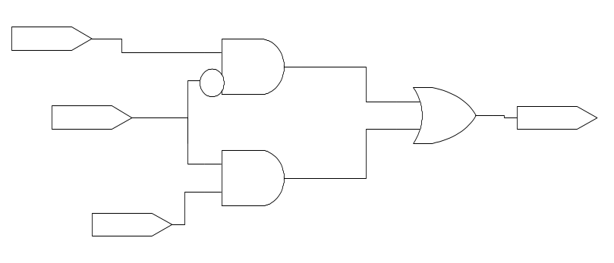
A
SEL
B
Z
Figura 17.2. Multiplexor de 2 a 1 línea con las entradas A y B y el selector SEL como puertos de entrada y Z como puerto de salida

En la Figura 17.3 se puede apreciar como se vería la ventana de fuentes de este diseño. En ella se muestra la jerarquía de este proyecto, donde el diseño TOP (mux2a1_top) contiene 3 instancias (inst1, inst2, inst3) de los 3 componentes (gate_and2b1, gate_and2, gate_or2).

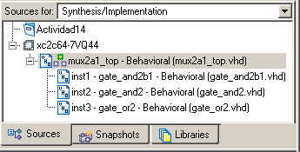
Figura 17.3: Jerarquía del diseño modular de un multiplexor de 2 a 1.

Cabe mencionar que en un diseño TOP se puede declarar un número arbitrario de componentes y agregar un número indefinido de copias de cada componente. Además un diseño TOP puede ser declarado como componente en otro diseño de mayor jerarquía, tal como se hará en el siguiente problema.

PROBLEMA 17.2
Como es bien sabido un multiplexor de 4 a 1 se puede implementar a partir de 3 multiplexores de 2 a 1, como lo muestra la Figura 17.4.

a) Diseñe en VHDL un multiplexor de 4 a 1 usando 3 instancias del multiplexor de 2 a 1 (mux2a1_top) del Ejemplo 17.1, de tal manera su jerarquía este dada como en la Figura17.5 y su funcionamiento sea como el circuito lógico de la Figura 17.4. La entidad del multiplexor de 4 a 1 deberá ser la siguiente:

ENTITY mux4a1_top IS
PORT ( entrada : IN STD_LOGIC_VECTOR(3 DOWNTO 0);
sel : IN STD_LOGIC_VECTOR(1 DOWNTO 0);
Z : OUT STD_LOGIC);
END mux4a1_top;

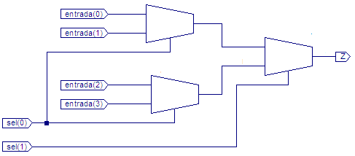
Figura 17.4: Multiplexor de 4 a 1, implementado a partir de 3 multiplexores de 2 a 1

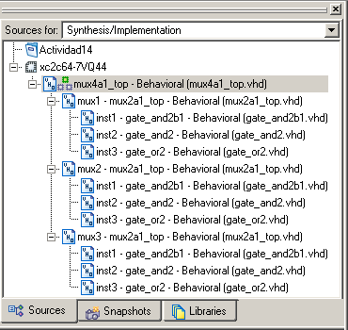
Figura 17.5: Jerarquía del diseño modular de un multiplexor de 4 a 1 implementado con 3 de multiplexores de 2 a 1.

b) Dibuje un diagrama esquemático representativo del diseño mux4a1_top, similar al de la Figura 17.1.

c) Utilice el ISE para simular este diseño.

Llame al instructor para registrar el avance. (40 puntos).

LIBRERIAS
Los elementos de VHDL que se han analizado hasta ahora son las entidades y las arquitecturas, la entidad sirve para definir la interfaz de un módulo o sistema, mientras que la arquitectura describe el comportamiento de un circuito lógico. A este tipo de estructuras se las conoce como unidades de diseño.
Al realizar una descripción en VHDL, estas unidades de diseño se suelen introducir en un mismo archivo, o en varios; a cada uno de éstos se le llama un archivo de diseño. Normalmente, antes de simular o sintetizar un circuito descrito con VHDL, estos archivos de diseño se compilan previamente. Después de la compilación, lo que inicialmente es uno o varios archivos de diseño con la descripción hardware, pasa a ser una única librería de diseño; de manera que esta librería contiene todas las descripciones de todos los elementos que componen el circuito. Posteriormente, la simulación o síntesis del circuito se realizará sobre esta librería de diseño, a ésta se le llama librería “Work”.
Ya se han visto dos unidades de diseño hasta ahora, la entidad y la arquitectura, pero existen tres más que son los paquetes, los cuerpos de los paquetes, y las configuraciones. A las unidades de tipo declarativo, esto incluirá a las entidades, los paquetes y las configuraciones, se las conoce como unidades primarias. Al resto de unidades que son de tipo ejecutivo, que son las arquitecturas y cuerpo de los paquetes, se las llama unidades secundarias.
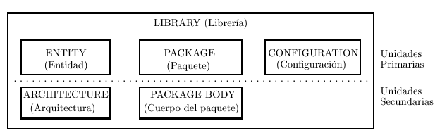Figura 17.6: Librería y unidades que la componen.

En la Figura 17.6 se muestra de forma esquemática cómo se ordenan las unidades dentro de la librería. Se ha visto que la librería es donde se guardan las unidades que describen un circuito a partir de un archivo. No existe un mecanismo estándar en VHDL para la creación de librerías, siendo ésta una tarea de la herramienta de diseño, en nuestro caso el sistema de desarrollo ISE de Xilinx.
Este mecanismo utilizar los elemento dentro de una librería es la inclusión, al inicio del archivo de diseño, de una cláusula “LIBRARY”. A continuación de esta sentencia se pone el nombre de librería que se desea hacer visible; de manera que la herramienta traduce este nombre al correspondiente sistema de almacenamiento que la herramienta tenga; puede ser que la librería sea un archivo, o un directorio, o que todas las librerías estén en un único archivo, etc.
Además de LIBRARY, existen otras clausulas que permitan hacer visibles los elementos internos de los paquetes. La sentencia que permite hacer esto se llama “USE”. Seguido del USE se pone el paquete, y a continuación la unidad o elemento que se quiere referenciar dentro del paquete precedido por un punto. Si se quieren referenciar todos los elementos de un paquete se puede utilizar la palabra ALL. Ejemplos:

LIBRARY componentes; -- Hace visible una librería “componentes”.
USE componentes.logico.and2; -- Hace visible la compuerta "and2" del paquete "logico".
USE componentes.arit.ALL; -- Hace visibles todos los elementos del paquete "arit".

En cualquier sistema basado en VHDL siempre existen dos librerías que no necesitan ser invocadas puesto que son cargadas por defecto. Una de estas librerías es “work”, es decir, la que contiene las unidades del diseño que se está compilando. La otra librería es la “std” que contiene dos paquetes; “standard” y “textio”. El paquete standard contiene todas las definiciones de tipos y constantes vistos hasta ahora, como por ejemplo los tipos BIT y BIT_VECTOR. El paquete “textio” contiene tipos y funciones para el acceso archivos de texto.

PAQUETES
Un paquete es una colección de declaraciones de tipo, constantes, subprogramas, etc., normalmente con la intención de implementar algún servicio en particular o aislar un grupo de elementos relacionados. De esta manera se pueden hacer visibles las interfaces de algunos elementos como funciones o procedimientos.
Los paquetes están separados en dos partes, una es la parte de declaraciones y la otra es la de cuerpo. La parte de cuerpo, donde estarán por ejemplo algunas definiciones de funciones y procedimientos, puede ser omitida si no hay ninguno de estos elementos. Naturalmente el nombre del PACKAGE y del cuerpo deben de coincidir. A continuación se muestra la sintaxis de la declaración de paquetes y de cuerpos de los paquetes:

-- Declaracion de paquete
PACKAGE nombre IS
-- Declaración de tipos
-- Declaración de subtipos
-- Declaración de constantes
-- Declaración de señales globales
-- Declaración de variables globales
-- Declaración de componentes
-- Declaración de funciones
-- Declaración de procedimientos
END nombre;

-- Declaracion del cuerpo del paquete
PACKAGE BODY nombre IS
-- Definición de funciones
-- Definición de procedimientos
END nombre;

EJEMPLO 17.2:
A continuación se muestra un ejemplo de este tipo de declaraciones, donde al principio se declaran los componentes de ejemplo 17.1. Debido a que este paquete no contiene funciones ni procedimientos, no se declara el cuerpo de paquete.

library IEEE;
use IEEE.STD_LOGIC_1164.ALL;

PACKAGE mi_paquete is --Declaración del paquete
-- Declaración de componentes
COMPONENT gate_and2 is
PORT ( ent1 : in STD_LOGIC;
ent2 : in STD_LOGIC;
sal : OUT STD_LOGIC);
END COMPONENT;
COMPONENT gate_and2b1 IS
PORT ( ent1 : IN STD_LOGIC;
ent2 : IN STD_LOGIC;
sal : OUT STD_LOGIC);
END COMPONENT;
COMPONENT gate_or2 IS
PORT ( ent1 : IN STD_LOGIC;
ent2 : IN STD_LOGIC;
sal : OUT STD_LOGIC);
END COMPONENT;

PROBLEMA 17.2:
Retome el Ejemplo 17.1, pero en lugar de declarar los componentes dentro de las arquitecturas, éstos de deberán declarar en un paquete llamado “mi_paquete”. La forma más apropiada para llevar a cabo este ejercicio es:
- Borre de la arquitectura del multiplexor de 2 a 1, las declaraciones de los componentes.
- Inicie el proceso para crear una nueva fuente para el proyecto, puede hacerlo desde el menú “Project—>New Source …”.
- En la ventana para seleccionar el tipo de la nueva fuente, seleccione la opción “VHDL Package” y en el nombre de la fuente introduzca “mi_paquete”, termine de agregar el archivo.
- Una vez abierto el nuevo paquete, borre todo su contenido y sustitúyalo por el código del Ejemplo 17.1.
- Note que hay dos librerías:, “Verilog”, y “Work”, expanda “Work” y verá que están todas las fuentes del proyecto, incluyendo el paquete “mi_paquete”, que se acaba de crear.
- Expanda la librería “Work”, seleccione, con el botón derecho del Mouse, el paquete “mi_paquete”.
- En el archivo del multiplexor de 2 a 1, incluya la siguiente línea de código:
USE work.mi_paquete.all;

Llame al instructor para registrar el avance. (30 puntos).

PROBLEMA 17.4:
Retome el Problema 17.1, pero en lugar de declarar los componentes dentro de las arquitecturas, éstos de deberán declarar en un paquete llamado “mi_paquete” como en el problema 17.2.

Llame al instructor para registrar el avance. (30 puntos).

